2020级计算机科学与技术（中外合作办学）1班毕业留念

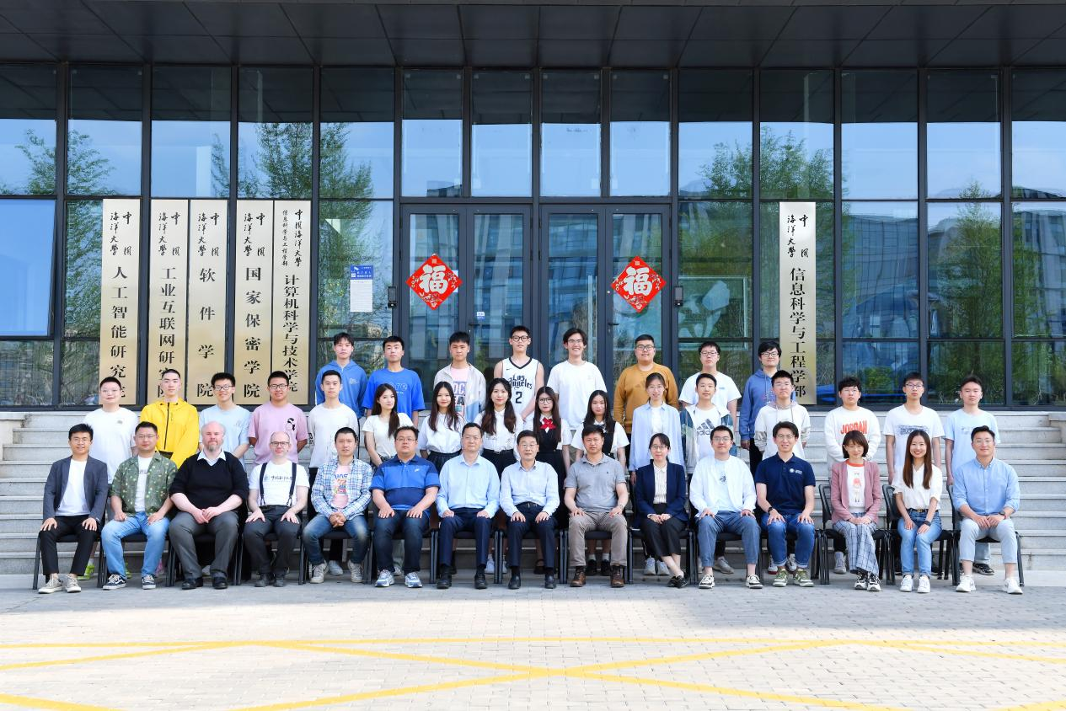

第三排：冯映华 韩翼骏 陈子俊 李克晗 李宏博 崔巍 李睿杰 陈子晖

第二排：李 奥 龚微尘 黎潘睿 李佳昊 陈嘉毅 胡锦昀 陈子琪 曹 越 程 语 黄玉婷 毕晨萌 崔汇盟 陈东明 雷骏杰 陈昱睿 黎镇威

第一排：薛瑞琪 范 浩 Adam, Sampson Leon, Bullock 张 述 于彦伟 王 勇 于 波 董军宇 黄 莺 张晓帅 蔡明杨 赵凤娇 高剑宇 张翀岳